Gnezdilnica za
lesno sovo, kozačo, malo uharico in postovko

1. Navodilo za izdelavo gnezdilnice iz črnega 50 litrskega plastičnega soda.

10cm pod vrhom soda izrežemo luknjo velikosti 16cm (višina) x 20 do 22-23cm (širina). Najprej s svedrom na vogale oizvrtamo luknje premera 8mm, da lahko notri vtaknemo vbodno žago na dno soda pa še 5 lukenj premera 8mm, ki služijo za odvajanje vode, če ob deževju slučajno pride notri.
Z vbodno žago izrežemo vhodno odprtino v sod, nato pa ta izrezani del narežemo še na 2 ali 3 vdolžne trakove in jih z dvema vijakoma z matico na spodnji strani te vhodne odprtine fiksno pritrdimo. Glej sliko, na spodnjem robu se vidita dva vijaka.
To naredimo zato, ker ima lesna sova veliko nogo in se tako lažje oprime roba gnezdilnice.
Na ta način pride spodnji rob plastične gnezdilnice cca. 1cm debel, to pa je že v redu.
Prednost plastičnega soda je, da je lahek in trpežen.
Montaža na drevo je enostavna, izvedemo pa jo s tremi močnimi kabli, recimo UTP računalniškim kabloma. En kabel na spodnji strani en na zgornji strani soda in eden skozi ročaje vsi trije pa okoli debla.

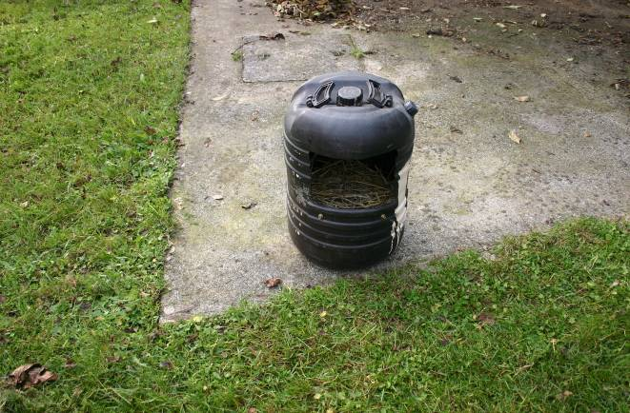

2. Montirana gnezdilnica

To pa je slika montirane gnezdilnice na smreki na višini 10 metrov.
Smreka stoji na robu gozda 200 metrov iz vasi.

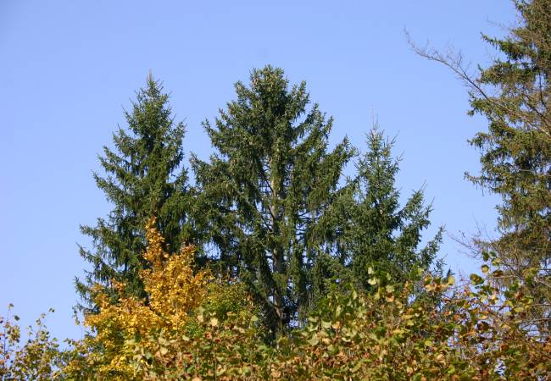

Gnezdilnica stoji v močni zdravi smreki na močni veji in med dvema močnima vejama.
Ob deblo je zvezana s tremi močnimi kabli in to spodaj, zgoraj in skozi ročaje.
Te vrste gnezdilnic morajo vedno biti fiksno in negibno pritrjene!
Pred gnezdilnico mora biti odprt prostor, da imajo sove po zraku lahek dostop!

Kadar taka gnezdilnica stoji na robu gozda ( od roba gozda pa do cca. 100m v gozd ),
obstaja verjetnost, da jo bo naselila tudi postovka ali mala uharica. Tudi postovka in mala uharica ne delati svojega gnezda, tako da je v vsakem primeru OBVEZNO! v take gnezdilnice natlačiti 10 - 15 centimetrov žitne slame ali sena!
Se bodo nato ptice že same zmenile katera jo bo naselila. :))

En par lesnih sov zaseda cca. 1km2 površine.
Gnezdilnice se tako lahko postavlja recimo na 0,5km2, da je malo rezerve in da na svoj
račun lahko prideti tudi postovka in mala uharica.

Gnezdilnico za lesno sovo nameščamo na drevo 6 -10 metrov visoko, tako v gozdu kot na robu gozda ali pa nekje na vrtu na vasi. Če gnezdilnica stoji na vasi je bolje, da je nekoliko stran od hiš recimo vsaj 50 do 100 metrov, da imajo sove čez dan mir. Sove so nočne živali in čez dan spijo.
Zelo dobra lastnost sov je, da ponoči lovijo miši, voluharje in krte po naselju med hišami, kamor čez dan ne zaidejo kanje in postovke, katere imajo tudi zelo podoben prehrambeni spekter.
Vrsta drevesa ni važna, lahko so listavci ali iglavci, ali pa visoke močne tepke in lipe ob robu vasi.

Sove se čez dan skrivajo po gostih smrekah in borih, tako da je kakšna močna, zdrava in vejnata smreka glih ta prava, pa še zelo lahko se pleza po njej!

